JACHTAŘSKÁ MINIMINIŠKOLA SPORT-ELI

Základní myšlenkou metodiky SPORT-ELI je vysvětlovat vše na prožitcích. PRAPOR, PADÁK a PROFIL (křídla letadla). Plachetnice, tedy její trup, kýl, kormidlo a plachty se mohou chovat podle těchto vzorů. Letadla, talíře, vlaštovky, těžší vzduchu, dokáží létat. Je to díky úhlu náběhu na profil, kdy kromě odporové síly vzniká i vztlaková (Fa). Obrácené křídlo u Formule1 naopak auto přitláčí.
Pro nás je nejlepší příklad draka pouštěného na podzim. Vidíš úhel náběhu? Prapor. Vlaje po větru a klade nejmenší odpor. Na lodi (1) je to plachta, když ji vytahujeme neb spouštíme, když obracíme loď proti větru za silného větru. Je to také loď (5) když ji táhneme nebo když se necháváme splouvat větrem či proudem.
Padák. Klade největší odpor. Síla působí rovnoběžně se směrem větru či pohybu.
Je to plachta (3) na zadní vítr. Špatně vytahovaná plachta t.j. proti větru (2). Kanoe mezi dvěma kameny. Je to i za silného bočního větru silně přitažená plachta (2).
Profil.Podle naší metodiky je to obdoba draka na kterém nejlépe vidíme onen, pro pohyb potřebný, úhel náběhu větru na plachtu (4) a vychýlené kormidlo při správném kormidlování (8, 9). Je to i plachetnice, když ji koníčkujeme.

PLACHTA jako PRAPOR (1), PADÁK (2, 3), a PROFIL (4).
Obrázky (1 až 4) znázorňují plachtu v těchto režimech. Za poznámku stojí funkce padák. V prvém případě je plachta příliš přetažena nad optimálních 20° (2). Plachetnice se bude převracet. Druhý případ je plavba na nebezpečný zadní vítr (3).

KORMIDLO jako PRAPOR (5), PADÁK (6, 7) a PROFIL (8, 9).
Metodika SPORT-ELI říká, že trup plachetnice, (5) kýl, káča a kormidlo v neutrální poloze jsou praporem (symetrickým profilem). Vychýlíme-li kormidlo o onen úhel náběhu (8 a 9) vznikne síla Fh (vztlaková nebo také hydrodynamická), která nám změní směr plavby daleko efektivněji nežli kormidlo ve funkci prapor (6 a 7). Toho dosáhneme, když to přeženeme přílišným vychýlení do funkce prapor. Plachetnice se bude sice otáčet, ale neefektivně a obtížně pouze odporem kormidla. Z tohoto poznatku vyplývá další poučení: Kormidluj s ohledem na vznik vztlakové síly. Nikdy nevychylovat kormidlo k zrcadlu.

VÍTR SKUTEČNÝ (Vs), JÍZDNÍ (Vj) a ZDÁNLIVÝ (Vz).
Jsou jachtaři používané pojmy. My jim musíme porozumět. Nejlépe na obrázku. Na hřišti máme dva zapíchnuté praporky a jezdec na kole má také jeden upevněný na kole. Fyzikům uděláme radost vektorovým součtem pod obrázky.
I/ Vítr nefouká Vs=O, praporky nevlají. Cyklista jede a jeho praporek vlaje Vj=Vz.
II/ Cyklista se zastavil a začal foukat vítr. Praporky vlají stejně.
III/ Vítr fouká málo a cyklista jede rychle. Výsledný vítr bude součet obou větrů.
IV/ Cyklista jede pomalu a vítr fouká hodně. Výsledek je vektorový součet.
Co to znamená pro jachtařskou praxi? Při jízdě po větru se nám zdá (proto zdánlivý vítr), že fouká méně. Při jízdě ostře proti větru máme naopak pocit silnějšího zdánlivého větru. Plachty se tedy trimují podle zdánlivého větru.

Další informace na mobilu +420 604 908961
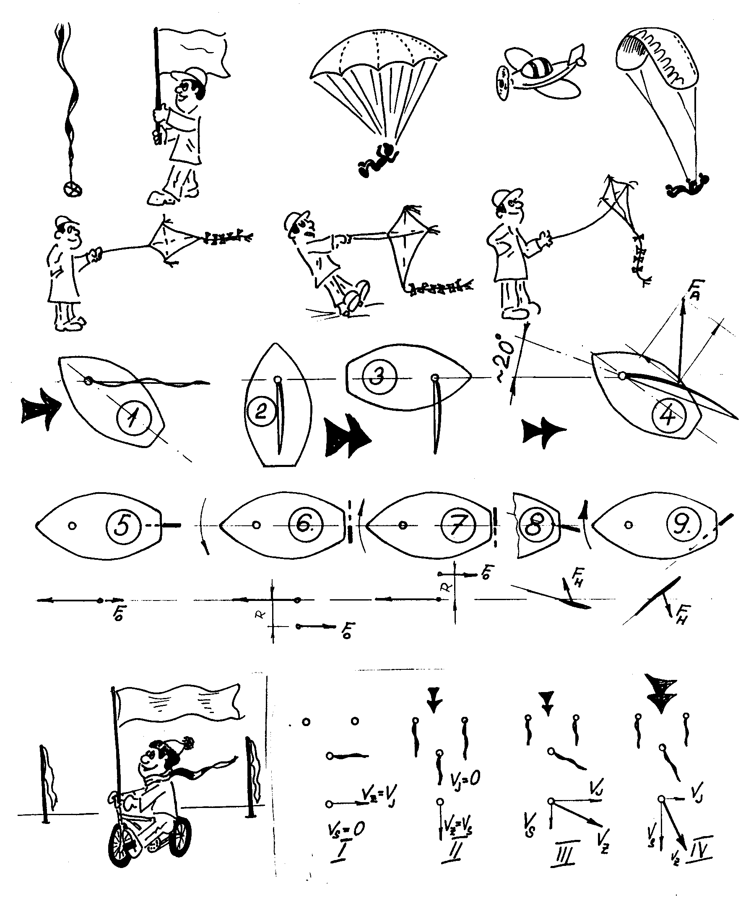

PŘITÁHNI a POVOL plachtu. Jsou základní pokyny pro obsluhu plachet.
Optimální obtékání (20°) je schematicky vlevo nahoře a vpravo dole.
Plachta je ve funkci prapor, klade nejmenší odpor, loď bude splouvat po větru. (1)
Pokud budeme chtít plout musíme přitáhnout na oněch 20°. (2)
Když to přeženeme bude plachta pracovat jako padák. (3)
Je spíše teoretickým extrémem. Kdyby se to podařilo loď by se převracela.(4)
Plachta je přitažena více jak optimálně, proto musíme povolit.(5)
Stejně jako u 2. je plachta optimálně obtékaná.(6)
Pokud to s povolením přeženeme dostane se plachta do funkce prapor. (7) Zcela zmizí aerodynamická vztlaková síla.
Důležitý závěr pro optimální obtékání: Sledujeme plachtu za stěžněm. Povoluji, a když se začne za stěžněm trochu vlnit, lehce přitáhneme. Začátečníkům doporučuji povolit raději více, abychom rozpoznali náš známý prapor, a poté přitáhnout na optimální úhel.
OSTŘI (proti větru) a ODPADNI (po větru) jsou pokyny pro kormidelníka.
Na plachetnici se ostření a odpadání používá při jízdě ostře proti větru kdy se VÍTR STÁČÍ (stáčení větru je změna směru odkud vítr fouká), při překonávání poryvů, při obratech proti větru, RÉ a po větru, HALZA.
Vítr se stáčí doprava a doleva a my reagujeme kormidlem, protože plachty při jízdě ostře proti větru nelze přitáhnout. Za optimálního nastavení plujeme ostře proti větru (1). Na stáčení větru jsme nezareagovali a plachty se dostaly do funkce prapor (2). Řešením je odpadnout (3). Na stáčení větru do leva jsme nezareagovali a plachty se dostaly do funkce padák (4). Loď se silně naklání a může dojít k převržení. Převržení zabráníme: Povolením plachty do funkce prapor (5). Pokud nic nepodnikneme plachetnice začne splouvat po větru. Musíme tedy ostřením a přitahováním plachty stáčet loď až do kurzu ostře proti větru (6). Nevšimli jsme se opětného stáčení větru. Plachta (prapor), rozkmitala ráhno a to nafackovalo části posádky v kokpitu (7). Protože naše reakce nebyla dostatečná, stáčející vítr přehodil plachtu na druhou stranu a udělal bouli dalšímu členu posádky (8).

NÁVĚTRNOST, ZÁVĚTRNOST PLACHETNICE. MRTVÝ ÚHEL.
S těmito pojmy jsem měl vždycky problém. Tak se neboj a hlavně pochop problém. Stačí si představit, že v těžišti plachet (hlavní plachty Th a kosatky Tk) působí aerodynamická síla (na hlavní plachtu Fah a kosatku Fak). V těžišti ponořené části (Tl jinak laterálu) působí hydrodynamická síla (Fh). Je-li součet aerodynamických sil Fah a Fak v rovnováze se silou hydrodynamickou je plachetnice neutrální, vyvážená. Dobře se kormidluje, na kormidlování je potřeba minimální síla. To se dokáže bez manipulování s plachtami málokdy.
1 / Na plachetnice pracuje pouze hlavní plachta. Kosatka je vyvlátá, nepracuje. Síly Fah a Fh nejsou nad sebou. Působí na rameni Rn, stáčí loď na vítr a ta je návětrná.
2 /Na plachetnici pracuje pouze kosatka. Hlavní plachta je vyvlátá, nepracuje. Síly
Fak a Fh nejsou nad sebou. Působí na rameni Rz, stáčí loď za větrem a ta je závětrná.
3 / Když si to někam namíříme, v našem případě z bodu A do bodu B, plachetnice nám spluje po větru do bodu C. Tomu se říká dryf, boční splouvání větrem.
4 / Když provedeme obrat proti větru, Ré, přejdeme na druhý bok (v našem případě plujeme směrem do bodu D. Plujeme na levém boku, (levobok).
5 / Tomuto úhlu se říká MRTVÝ ÚHEL. V tomto prostoru musíme provádět obraty. Jinak je to úhel mezi plavbami ostře proti větru nalevo a pravoboku.
POZNÁMKA: Pokud budete mít problémy s pojmy návětrnost a závětrnost použijte jasný pojem stáčet proti větru a stáčet po větru.

ODPLOUVÁNÍ Z NÁVĚTRNÉ ZÁTOKY KONÍČKOVÁNÍM.
Koníčkování na dvou tažných lanech tak aby příď byla nasměrována od břehu (drak) (1).
U břehu vytáhneme plachtu (prapor). (2) Loď otočíme směrem odplutí od břehu. Plachtu necháme vyvlátou (3). Odstrčíme od břehu. Plachetnice začne splouvat po větru a my se za přitahování plachty rozjedeme (4). Nelekněte se splouvání. Plachta musí začít pracovat.

Další informace na mobilu +420 604 908961 a http://www.sport-eli.cz
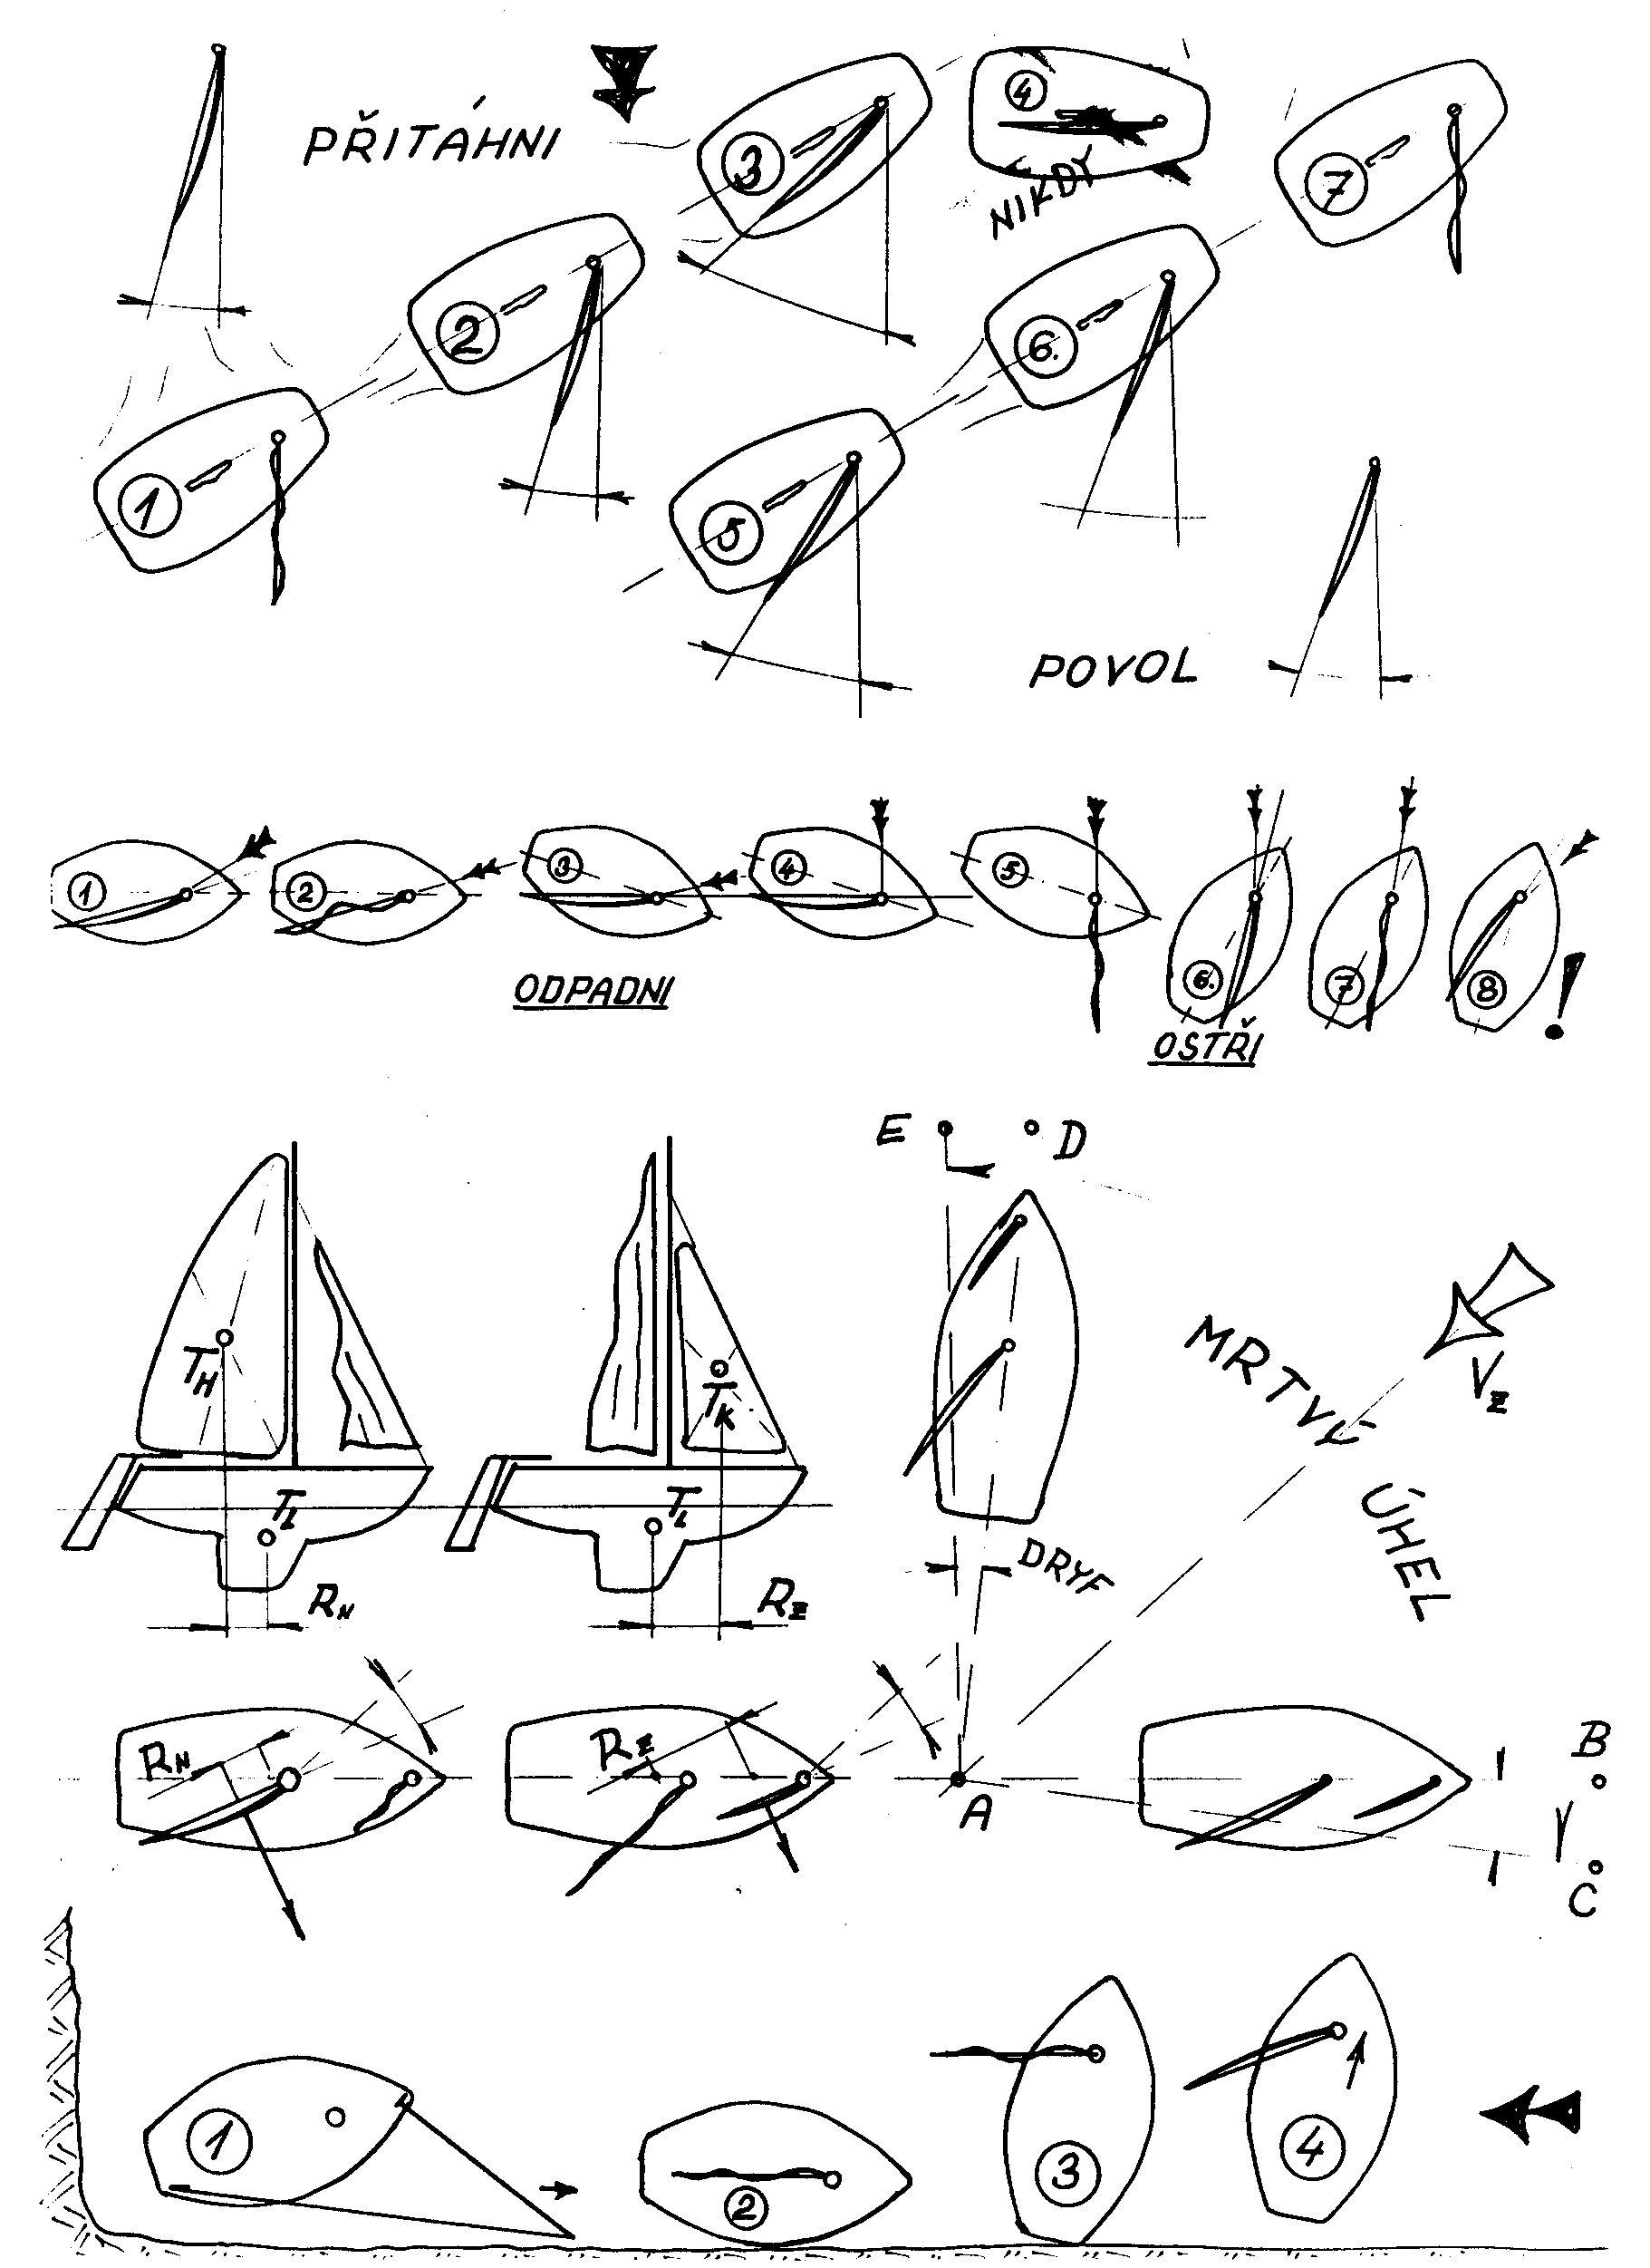

Koníčkování a odplouvání z návětrné zátoky
PLAVBA RŮZNÝMI KURZY, OBRATY RÉ a HALZA.
Mrtvý úhel je mezi kurzy ostře proti větru na levém a pravém boku tedy A a O.
Plavba na boční vítr B a K. Na zadoboční vítr C a H. Na zadní vítr E a D.
O1,O2,O3. PLAVBA OSTŘE PROTI VĚTRU na levém boku s obratem RÉ a plavbou ostře proti větru na pravém boku. Plachetnice pluje na hranici mrtvého úhlu na levém boku a otáčí proti větru. Kormidelník ostří proti větru, hlavní plachta začne plnit funkci praporu, sama se přehodí na druhou stranu a můžeme pokračovat dále ostře proti větru, ale na druhém boku. Obrat musí být energický a do správného směru. Plachetnice s plachtami prapor ztrácí hnací sílu a po chybném nebo pomalém obratu začne splouvat po větru. Správný směr plavby po obratu je u většiny plachetnic zhruba o 90°, tedy na traverzu. Kormidelník se podívá kolmo na směr, kterým pluje a je-li tam místo, kam chce doplout, obrací. Když nedokončíme obrat, plachty zůstanou ve funkci prapor, plachetnice ztratí energii na dokončení obratu a začne splouvat.
A1,A2, …A5. PLAVBA OSTŘE PROTI VĚTRU na pravém boku. A2 nedokončila obrat, plachty prapor, splouvá po větru. Svůj směr upravuje pomocí vynesení plachty proti větru na pravý bok A3. Vítr plachetnici přetočí na levý bok. Přehodíme plachtu A4 a začínáme opět rozjíždět loď ostře proti větru A5.
B1, B2, B3. PLAVBA NA BOČNÍ VÍTR s ostřením proti větru. Plachetnice pluje na pravém boku B1 a za současného ostření proti větru a přitahování plachty B2 přechází na plavbu s kurzem ostře proti větru B3.

K1, K2, K3. PLAVBA NA BOČNÍ VÍTR s odpadáváním po větru do kurzu plavba na zadní vítr. Za současného odpadání lodi a povolování plachty K2 měníme kurz. Tady je také pro začátečníky velké nebezpečí a to v nechtěné HALZE, Prohlédni obrázek K3. Plachetnice pluje ne na čistý zaďák. Plavba na zadoboční vítr je nejen bezpečnější, ale mnohdy i rychlejší K2.

H1, H2, H3. PLAVBA NA ZADOBOČNÍ VÍTR s přehozením, HALZOU.
E1, E2, E3. PLAVBA NA ČISTÝ ZADNÍ VÍTR s přehozením a plavbou na druhém boku opět na čistý zadní vítr. Nebezpečí úrazu stejné. Stejně jako u případu H mohou tento manévr zkoušet začátečníci pouze za velmi slabého větru.
D1, D2, D3. PLAVBA na SILNÝ ZADNÍ s přehozením. Jedná se o plavbu velice nebezpečnou. Silný vítr je schopen přerazit při přehození ráhno, přetrhnout boční upínačky, zlomit stěžeň. V půjčovnách je bez instruktora obecně HALZA zakázána.
C1, C2, C3, C4, C5. OBRAT PROTI VĚTRU PŘI PLAVBĚ NA ZADOBOČNÍ VÍTR. Tedy RÉčkem proti větru nahrazujeme za silného větru nebezpečnou HALZU. Za slabého větru si tímto manévrem dokážeme zda umíme plachetnici bezchybně ovládat. Místo nebezpečného přehození jako u případu E1,E2,E3 ostříme proti větru až do funkce prapor C3. Po té odpadáme a povolujeme plachtu až do kurzu na nadoboční vítr C5.

Další informace na mobilu +420 604 908 961 a http:/www.sport-eli.cz
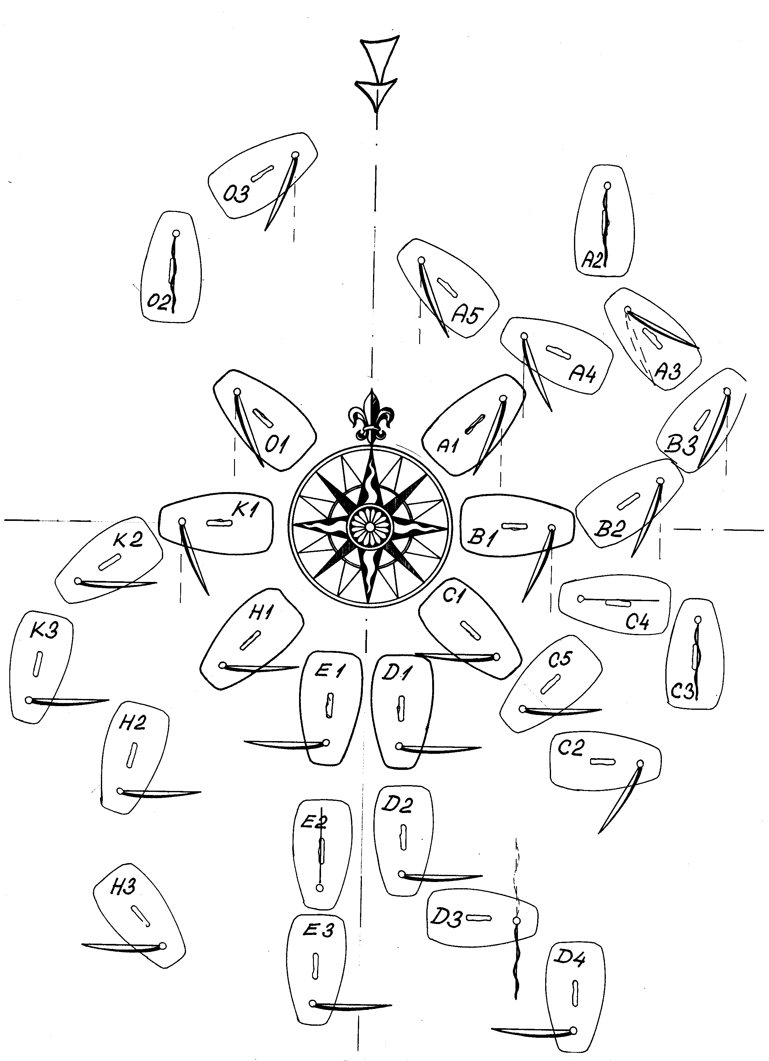
MANÉVRY U POBŘEŽÍ (NÁBŘEŽÍ). PŘIPLOUVÁNÍ, ODPLOUVÁNÍ.
Dříve nežli začneme se studiem obrázků a posléze i s praktickým cvičením, musíme si uvědomit, že jde v podstatě o tři varianty a to s ohledem na to jakým směrem vůči pobřeží fouká vítr.
Základní směry větru:
1 / Vítr fouká od břehu, ( nábřeží) (A, B).
2 / Vítr fouká rovnoběžně se břehem (C, D).
3 / Vítr k fouká k pobřeží (E, F).
Při seznamování se s novou lodí je dobré si toto vše uvědomit, před každým manévrem přemýšlet a pak vyzkoušet. POZOR!
1/ Plachetnice pokud nepluje, není řiditelná.
2/ Dříve nežli se plachetnice rozjede, splouvá po větru.
3/ Jediné co plachetnici pohání, je aerodynamická síla, která vzniká, pouze je-li plachta ofukována alespoň pod úhlem 20°.
4/ Plachetnice nemá brzdy. Brzdíme setrvačností nebo plachtami proti větru postavenými.
5 / Po té co jí přestanou plachty pracovat jako profil, ztrácí plachetnice rychlost.
6 / Setrvačnost má každá plachetnice jinou podle hmotnosti, tvaru, velikosti, větru
Na obrázku máme naznačeny základní manévry:
1 / Odplouvání od břehu (B, C, E)
2 / Připlouvání ke břehu (A, D, F).
A / PŘIPLOUVÁNÍ K POBŘEŽÍ PROTI VĚTRU.
A1, A2, A3. Připlouváme na boční vítr. Stáčíme proti větru. Plachty ve funkci prapor A3 kladou pouze odpor. Je na naší zkušenosti, aby nám setrvačnost stačila k doplutí. Je legrační situace, když plachetnice za silného větru začne splouvat.
B / ODPLOUVÁNÍ OD BŘEHU PO VĚTRU.
B1, B2, B3. Plachetnice má plachty ve funkci prapor. Po odvázání pomalu splouvá po větru. My ji musíme dostat bokem k větru B2, abychom mohli správně nastavit plachty a odplout B3.
C / ODPLOUVÁNÍ OD BŘEHU, VÍTR ROVNOBĚŽNĚ S POBŘĚŽÍM.
C1, C2, C3. Začínáme s plachtami na prapor C1. Poté rozjedeme plachetnici šikmo na vítr C2. Po počátečním splouvání se tato pod plnými plachtami rozjede C3.
D / PŘIPLOUVÁNÍ KE BŘEHU, VÍTR ROVNOBĚŽNĚ S POBŘEŽÍM.
D1, D2, D3. Pod plachtami připlouváme k pobřeží D1. U břehu vyostříme a povolíme plachty do funkce prapor D2 a setrvačností přirazíme ke břehu D3.
E / ODPLOUVÁNÍ OD BŘEHU, VÍTR K POBŘEŽÍ.
E1, E2, E3. Bez plachet se musíme z pozice E1 například pádlováním dostat do dostatečné vzdálenosti od pobřeží, abychom dokázali otočit plachetnici proti větru, vytáhnout plachty, nastavit plachty a odplout. Za silného větru se to nemusí podařit (spíše se nepodaří). Doporučuji odtáhnout, (odkoníčkovat) plachetnici do místa obdobného našemu C.
F / PŘIPLOUVÁNÍ KE BŘEHU S VĚTREM K POBŘEŽÍ.
F1, F2, F3. Pozor na setrvačnost a ještě sílu od plachty byť ve funkci prapor. Začátečníkům doporučuji po F2 otočit proti větru stáhnout plachty a po větru se nechat splout k pobřeží F4.
!!!!!!!!! V půjčovně připlouváme vždy se staženými plachtami na pádlo. !!!!!!!!!!

Další informace na mobilu +420 604 908 961 a http:/www.sport-eli.cz

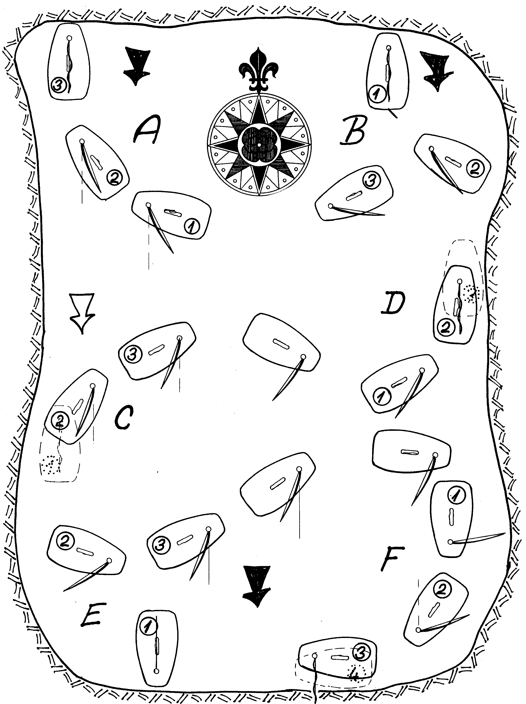
PRAVIDLA BEZPEČNÉHO PLUTÍ. PŮJČOVNÍ ŘÁD.
Plavidla se půjčují proti OP. Bez průkazu Vůdce malého plavidla (VMP) můžeme
řídit plachetnici do plochy plachet 12m2 a motorák do 4 kW. Osobám mladším 15ti let nesmí být plavidla půjčována. Dětské plachetnice, oplachtěná prkna, veslice, kajaky, kanoe půjčují pro děti pouze dospělí, kteří za ně přebírají zodpovědnost.
Povinnosti vůdce plavidla (kapitána, který je za vše zodpovědný).
Dbát pokynů pracovníků Státní plavební správy, Povodí, Policie a půjčovny.
Dbát zásad bezpečného plutí. Přizpůsobit rychlost a vzdálenost tak, aby nedošlo ke srážce. Pro začátečníky z toho plyne dělat všechny manévry včas, v dostatečné vzdálenosti od ostatních a jednoznačně. Za plavby je zakázáno se koupat, potápět a skákat do vody . Tento zákaz platí i v blízkosti přístavů, míst stání plavidel, míst pro vodní lyžování atd.
Dodržuj bezpečnou vzdálenost. Plavidla bez motoru 3m, koupající 10m (tak aby koupající byl mezi plavidlem a břehem), křižovat dráhu velkému plavidlu ve vzdálenosti ne menší než 200m.
Koupající se nesmí přiblížit více než 50m k velkému plavidlu, 10m k malému plavidlu a 3m k ostatním plavidlům. Zákaz koupání platí i 100m od mol atd.
V případě zhoršení počasí neprodleně zakotvit. Plachetnice za silného neb poryvového větru refují neb stahují plachty. Je zakázáno plout. Při kotvení nezapomenout na zákaz vyvazování k vegetaci.
Dále je zakázáno. Vyhazovat předměty, tekutiny a odpadky do vody, používat les a břeh jako WC či skládku.
Konzumovat alkohol. Plout pod vlivem alkoholu a drog.
Vjíždět do prostor označených žlutými bójemi, prostor pro lyžování atd.
Přibližovat se a kotvit u hrází, mostů, dopravních značení a vodních staveb.
PRAVIDLA.
1. Plavidla plující proti sobě se míjejí zpravidla svými levými boky.
2. Plachetnice má přednost před motorovou lodí. POZOR parník těžko zastaví.
3. Měním li kurz potom energicky o jeden větší úhel(45°). Nikdy řadu malých úhlů (3x10°).A vždy v dostatečné vzdálenosti. Já říkám v uctivé vzdálenosti.
4. Plují-li dvě motorové lodě, potom má přednost přijíždějící zprava. Jako u auta.
5. Plachetnice plující na levém boku, má přednost před plachetnicí na pravém boku. Plachetnice na pravém boku dává přednost plachetnici na levoboku.
6. Plují-li plachetnice na stejném boku, potom má přednost ta která dostává vítr jako poslední. Při plavbě např. u pobřeží nemá tato prostor k manévrování.
7. Pluje-li plachetnice na zadní vítr nebo se spinakrem, dáváme jí přednost, protože má omezené manévrovací schopnosti. Obtížně manévruje.
8. Spadne-li nám na motorové lodi na zádi člen posádky, potom zatáčíme tak ,aby se nám muž přes palubu (MOB) nedostal k lodnímu šroubu.
9. Zdá-li se nám, že plavidlo nám nedává přednost (nemění směr plavby za naší záď), potom zabráníme srážce otočení do směru jeho plavby. To proto kdyby si uvědomil svoji chybu a chtěl se nám vyhnout plavbou za naší záď, došlo by ke srážce. Pozor! Ne každý kdo řídí loď, to umí a zná bezpečnostní pravidla.

Další informace na mobilu +420 604 908961 a http:/www.sport-eli.cz
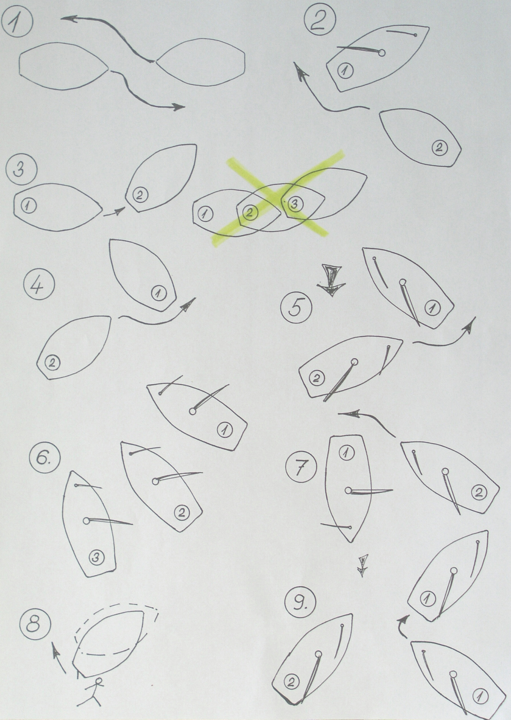

ZÁSADY BEZPEČNÉHO PLUTÍ S MOTOREM.
1. ZODPOVĚDNOST za řádný a bezpečný provoz plavidla a bezpečnost osob na palubě i veřejnosti má instruovaná osoba (ideální dvě) znalá základů startování, provozu motoru a řízení plavidla.
ZÁKAZ: neodborné manipulace, předávání řízení osobám cizím a neproškoleným, překračování rychlosti, přetěžování a braní na palubu další osoby.
2. BEZPEČNOSTNÍ LANKO VYPNUTÍ MOTORU. Slouží k vypnutí motoru, jakmile se vůdce plavidla vzdálí ze svého pracoviště. Zastavení motoru je dobré při pádu řidiče případně někoho z posádky přes palubu a dále pak objeví-li se v dráze plavidla plavec či nebezpečný, spíše jakýkoli předmět.
Zákaz: Nezodpovědného chování, sezení na bortu, požití alkoholu či drog, riskantní manévrování. Proto lanko VŽDY NA RUCE!!!!!!!!!
3. ZÁKLADY MANIPULACE S MOTOREM. Nikdy neřaďte rychlost, pokud motor neběží na volnoběh. Nikdy neřaďte zpětný chod, pokud není motor spuštěný. Nech si řádně vysvětlit a na místě prakticky vyzkoušej základní ovládání motoru!!!!
4. PLNĚNÍ NÁDRŽE. Palivové nádrže plňte venku, daleko od zdrojů tepla a otevřeného ohně. Prázdné kanystry vyjměte z plavidla. Při plnění vždy zastavte motor. Neplňte nádrže po okraj. Pouze na 90%. Umístěte kanystry tak, aby bylo hrdlo výš než palivo v něm. Samozřejmě ZÁKAZ KOUŘENÍ na lodi.
5. BEZPEČNOST OSOB na plavidlech pontonových a s přední palubou.
Zákaz: Při pohybu plavidla je zakázáno být na přední palubě. Hrozí pád!!
6. OCHRANA ZDRAVÍ OSOB VE VODĚ. Pro osobu stojící nebo plavající je velice obtížné učinit rychlý pohyb a to i v případě, že se plavidlo nepohybuje vysokou rychlostí. Varování: Snižte rychlost všude tam, kde mohou být osoby ve vodě. Vypněte motor okamžitě, jakmile zpozorujete osobu ve vodě.
Zákaz: Koupání posádky za plavby, plutí v nebezpečné blízkosti od pláží, kempů. Nikdy nepluj za plavcem, serfařem či dalšími plavidly obecně.
7. NÁRAZ NA PŘEDMĚTY PONOŘENÉ POD HLADINOU. Sleduj hladinu ve směru plavby a reliéf pobřeží. Tak by mohl vypadat reliéf dna. Zákaz: Plutí okolo břehů. Při přistávání pluj pomalu a se zvýšenou opatrností.
8. OBECNÉ DOPORUČENÍ PRO BEZPEČNOU PLAVBU.
Používejte záchranné vesty. Mějte je snadno dostupné. Nepřekračuj nosnost plavidla. Zákaz přibírání posádky. Zajistěte, aby osoby za plavby seděli na svých místech. Poučte i další osoby o provozu plavidla. Při nastupování přes přední palubu, vždy s vypnutým motorem. Kvůli bezpečnostním prohlídkám je povinnost vést deník motohodin!!!
KONTROLNÍ SEZNAM PŘED VYPLUTÍM.
VMP zná postupy startování motoru a pravidla bezpečné plavby.
VMP překontroluje počet a velikost záchranných vest, kruh, bójku.
VMP překontroluje dostatečnou zásobu paliva. Pádlo či vesla.
VMP rozmístí posádku a dbá aby za plavby seděla!!!!!!!!!!!!!!!!!!!!!!!
VMP sdělí někomu na břehu, kam pluje a předpokládaný návrat.
JE PROTIZÁKONNÉ ŘÍDIT POD VLIVEM ALKOHOLU!!!!!

Další informace na mobilu +420 604 908961 a http:/www.sport-eli.cz

